ARÉA TEMÁTICA: ECOLOGIA (INVERTEBRADOS)
SUBÁREA TEMÁTICA: INVERTEBRADOS MARINHOS

Abundância das comunidades de Anfípodes em locais na costa de Pernambuco atingidas pelo derramamento de óleo

Geycilene Calado Bezerra de Barros¹, Elkênita Guedes-Silva², Jesser F. Souza-Filho¹
¹ Universidade Federal de Pernambuco (UFPE), Museu de Oceanografia. E-mail (GCBB): geycilene.calado@ufpe.br
² Universidade de São Paulo (USP), Museu de Zoologia. E-mail (EGS):elkenitaguedes@gmail.com
¹Universidade Federal de Pernambuco (UFPE), Museu de Oceanografia, E-mail (JFSF): jesser.fidelis@ufpe.br

INTRODUÇÃO
As macroalgas servem como abrigo e proteção para uma diversidade de fauna marinha, incluindo crustáceos, moluscos, equinodermos e poliquetas (Lavrado, 2006). Os crustáceos, em particular, têm um papel fundamental no ecossistema marinho,sendo um grupo de consumidores que contribuem para a teia trófica (Pereira, 2017) e a ciclagem de nutrientes (Duffy e Hay, 2000). Em agosto de 2019, houve um derramamento de óleo que atingiu vastas áreas do litoral do nordeste do Brasil, incluindo ecossistemas sensíveis como recifes e manguezais (Craveiro et al., 2021). Os efeitos do derramamento de óleo na biota marinha podem ser agudos, resultando em morte por asfixia ou intoxicação, ou crônicos, afetando o crescimento, a reprodução e o comportamento dos organismos (Vasconcelos et al., 2011). Alguns crustáceos como os anfípodes são considerados bioindicadores de impactos antrópicos (Silva, 2010), incluindo membros das famílias Caprellidae, Hyalidae e Ampithoidae (Lourenço et al., 2019; Andrade, 2021). Portanto, o estudo em questão tem como objetivo analisar as comunidades de anfípodes associados às algas em três praias de Pernambuco afetadas pelo derramamento de óleo.

MATERIAL E MÉTODOS
As expedições de campo foram realizadas em ambientes recifais de Suape – Cabo de Santo Agostinho (8°22'S 34°56'W), Carneiros - Tamandaré (8°42'S 35°04'W) e Barra de Catuama – Goiana (7°40'S 34°49'W).
As coletas das algas foram realizadas durante a baixa-mar nos meses de fevereiro e novembro de 2020, sendo coletadas em cada praia 3 transectos e 4 amostras de cada transecto. Para realizar a coleta foi utilizado um quadrado amostral de 10x10 cm em pontos aleatórios em uma trena medindo 10 metros disposta paralelamente, e quatro trenas de 10 metros perpendiculares à linha da praia. Após seleção do ponto, o substrato do interior do quadro amostral foi totalmente raspado e acondicionado em sacos plásticos, com as devidas etiquetas com a identificação dos pontos de coleta, data, área e transectos (Vasconcelos et al., 2011).
Em laboratório após a coleta o material foi lavado sob água corrente e em peneira com abertura de malha de 500 μm para reter, assim, a macrofauna. O material retido foi armazenado e conservado em álcool 75%, além de ser devidamente etiquetado. Logo após, as amostras foram triadas e identificadas no menor nível taxonômico possível utilizando um estereomicroscópio. Para a análise dos dados foi feito o teste de Levene para verificar a normalidade e, em caso de heterocedasticidade, foi aplicado o teste de Welch.

RESULTADOS E DISCUSSÃO
Foram encontrados no presente estudo um total de 3.838 anfípodes distribuídos da seguinte forma: em fevereiro de 2020 foram encontrados 340 anfípodes sendo, 69 em Barra de Catuama, 134 em Suape e 137 em Carneiros. Já em novembro foram encontrados 3.498 anfípodes sendo 357 em Barra de Catuama, 2.985 em Suape e 156 em Carneiros (Fig. 1). Foram identificados uma diversidade de 3 gêneros e 29 espécies.

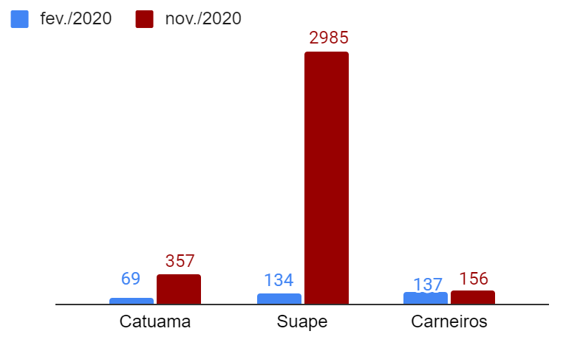
Figura 1. Número de indivíduos por praia em meses diferentes.

Dessa maneira, foi realizada a análise de variância (ANOVA One-way), no qual foi aplicada na comparação dos períodos de coletas por praias. Foi observado uma diferença significativa em Suape (F=6,534; p=0,02643), já em Barra de Catuama (F=2,689; p=0,1262) e Carneiros (F=0,1695; p=0,686) não houve diferença significativa (Tab. 1).

Tabela 1. (ANOVA One-way), resultados do teste aplicado nas praias de Barra de Catuama, Suape e Carneiros, Pernambuco, Brasil, em 2020 nos meses de fevereiro e novembro.
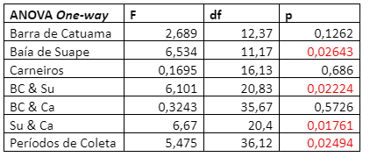
Para o teste em comparação entre as praias, houve diferença significativa na relação Barra de Catuama e Suape (F=6,101; p= 0,02224) e Suape e Carneiros (F=6,67; p=0,01761) (Tab. 1). Já na relação Barra de Catuama e Carneiros (F=0,3243; p=0,5726) não houve diferença significativa (Tab.1).
Também foi analisada a variância nos períodos de coleta (F=5,475; p=0,02494) e foi observado uma diferença significativa nesses períodos (Tab. 1). O desastre do derramamento de óleo aconteceu no final de 2019, entre agosto e janeiro de 2020 e notou-se que após a coleta feita em fevereiro de 2020 as comunidades de anfípodes em novembro aumentaram. Assim como visto no estudo realizado por Craveiro et al. (2021).
Algumas comunidades da macrofauna conseguiram se reestruturar com a recuperação dos macrobentos, essa reestruturação pode estar atrelada a alguns fatores abióticos que podem influenciar a redução da riqueza e abundância de algumas espécies (Andrade, 2021). A praia de Suape, destaca-se com uma diferença acentuada em número de indivíduos.
São imensuráveis os impactos que o desastre do derramamento de óleo de 2019 ocasionou, esses organismos demonstram sensibilidade às variações na concentração de poluentes e contaminantes, que resultam em uma redução significativa de sua densidade nas regiões afetadas (Viana, 2021), mas é perceptível essa variação na abundância de anfípodes nesse afastamento após o desastre.
Sendo assim, algumas espécies de anfípodes, que são consideradas indicadores robustos de impactos antropogênicos podem ser afetadas e esses efeitos podem corroborar com a variação nas comunidades desse grupo em algumas localidades, como as citadas anteriormente (Silva, 2010; Andrade, 2021).

CONCLUSÕES
Diante disso, foi observado uma diferença significativa entre a abundância dos anfípodes analisados em Suape, o que não ocorreu em Catuama e Carneiros.
Pelo fato das coletas terem ocorrido num mesmo período climático (estiagem) não eram esperadas diferenças tão altas nos valores de abundância para uma mesma localidade, visto que as condições climáticas são semelhantes.
Dessa forma, os valores muito baixos encontrados em fevereiro de 2020 para Suape, podem ser associados aos impactos da chegada do óleo que afetou as regiões e refletiu nessas diferenças apresentadas.

REFERÊNCIAS
ANDRADE, R.M. 2021. Estrutura da comunidade e alimentação de anfípodes associados à Sargassum spp. no mediolitoral de Recife de arenitos em Suape / PE - Brasil. Universidade Federal de Pernambuco, Recife. Graduação TCC.
Craveiro, N.; R.V.A Alves; J.M. Silva; E Vasconcelos; F.A Alves-Junior & J.S. Rosa Filho. 2021. Immediate effects of the 2019 oil spill on the macrobenthic fauna associated with macroalgae on the tropical coast of Brazil, Marine Pollution Bulletin,165,112107.
Duffy, J.E. & Hay, M.E. 2000. Strong Impacts of Grazing Amphipods on the Organization of a Benthic Community. Ecological Monographs, 70(2): 237–263.
Lavrado, H.P. 2006. Caracterização do ambiente e da comunidade bentônica, p.19-64. In: Lavrado, H.P. & Ignacio, B.L. (Eds.). Biodiversidade bentônica da região central da Zona Econômica Exclusiva brasileira. Rio de Janeiro, Museu Nacional, 389p.
Lourenço, R.A.; C.A. Magalhães; S Taniguchi; S.G.L Siqueira; G.B. Jacobucci; F.P.P .Leite & M.C. Bícego, 2019. Evaluation of macroalgae and amphipods as bioindicators of petroleum hydrocarbons input into the marine environment. Marine Pollution Bulletin, 145: 564-568.
PEREIRA, T.M. 2017. O solo como importante fonte de nutriente para a crustacea Brachyura. Universidade Federal do Ceará, Fortaleza. MSc diss.
SILVA, D.B. 2010. Variação espacial e temporal de uma taxocenose de caprelídeos (Crustacea: Amphipoda) em um ecossistema subtropical sujeito à poluição por hidrocarbonetos de petróleo. Universidade Federal de São Carlos, São Carlos. MSc diss.
Souza-Filho, J.F.; Araújo-Silva, C.L.; Lucatelli, D.; Araújo, M.S.L.C. 2021. Crustáceos malacostracos marinhos: aspectos ecomorfológicos dos principais grupos do Nordeste do Brasil, p.148-183 In: Viana D.; Oliveira, J.E.L.; Hazin F. H.V.;Souza M.A.C.(Eds) Ciências do mar: dos oceanos do mundo ao Nordeste do Brasil.Olinda, Via Design Publicações V. 2+ p.148;. Vasconcelos, E.R.T.P.P.; T.D.V. Reis; N.C. Guimarães-Barros; L.P. Soares; G.E.C Miranda & A.L.M. Cocentino. 2011. Métodos de amostragem para comunidades de macroalgas marinhas em recifes de arenito. Revista Brasileira de Engenharia de Pesca, 6 (1): 17-29.

